ПРИЛОЖЕНИЕ № 4
к постановлению администрации
муниципального образования
город Краснодар
от 10.11.2017 №5145

«ПРИЛОЖЕНИЕ № 751
к постановлению администрации
муниципального образования
город Краснодар
от 16.04.2014 № 2389

СХЕМА
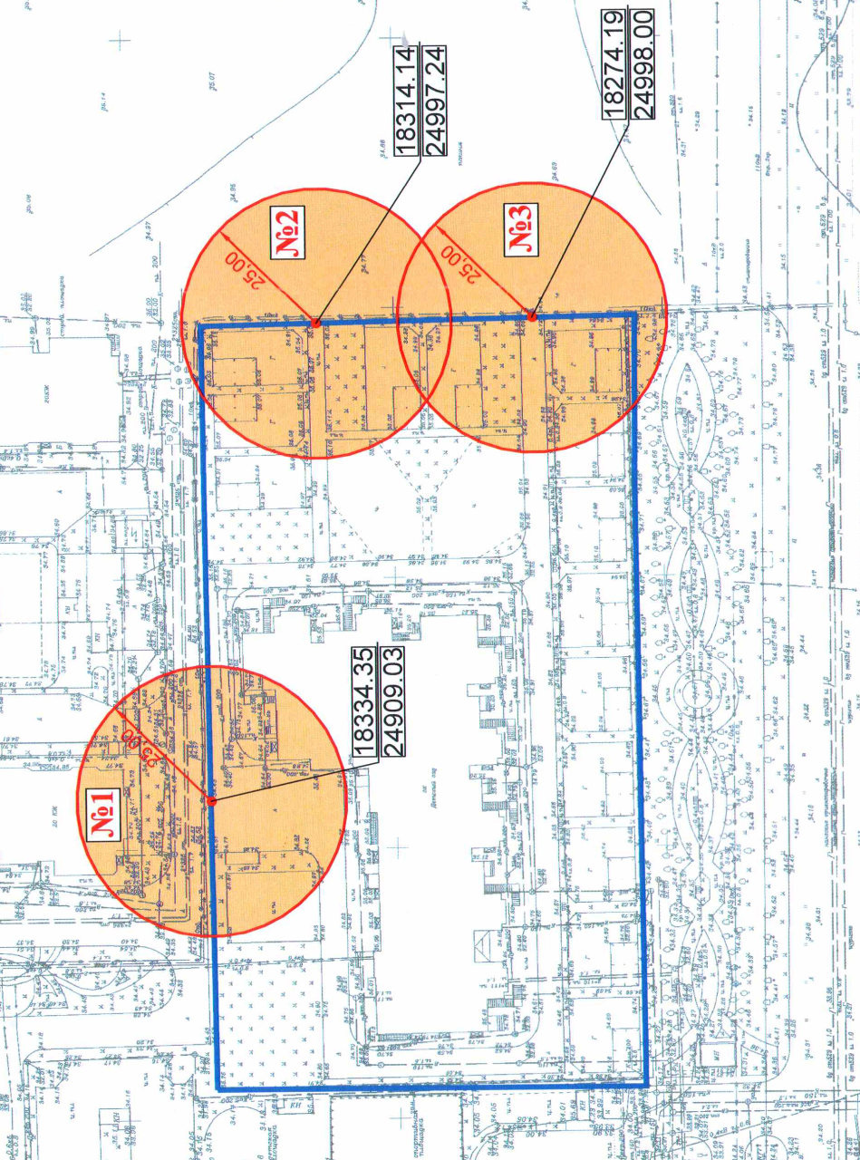
границ прилегающей и (или) дополнительной территории на карте-плане территории с топографической основой М 1:500 муниципального автономного дошкольного образовательного учреждения муниципального образования город Краснодар «Детский сад № 221» по ул. им. Героя Яцкова И.В., 11 в Прикубанском внутригородском округе города Краснодара

»

Директор департамента
архитектуры и градостроительства
администрации муниципального
образования город Краснодар М.Л.Фролов

